UCHWAŁA NR XIV/103/12
RADY GMINY JASIONÓWKA
z dnia 29 sierpnia 2012 r.

w sprawie uchwalenia Wieloletniej Prognozy Finansowej Gminy Jasionówka
na lata 2012-2023

Na podstawie art. 18 ust. 2 pkt 4, pkt 6 ustawy z dnia 8 marca 1990 r. o samorządzie gminnym (Dz. U. z 2001 r. Nr 142, poz. 1591, z 2002 r. Nr 23, poz. 220, Nr 62, poz. 558, Nr 113, poz. 984, Nr 153, poz. 1271 i Nr 214, poz. 1806, z 2003 r. Nr 80, poz. 717 i Nr 162, poz. 1568, z 2004 r. Nr 102, poz. 1055 i Nr 116, poz. 1203, z 2005 r. Nr 172, poz. 1441 i Nr 175, poz. 475, z 2006 r. Nr 17, poz. 128 i Nr 181, poz. 1337, z 2007 r. Nr 48, poz. 327, Nr 138, poz. 974 i Nr 173, poz. 1218, z 2008 r. Nr 180, poz. 1111 i Nr 223, poz. 1458, z 2009 r. Nr 52, poz. 420 i Nr 157, poz. 1241, z 2010 r. 28, poz. 142 i 146, Nr 40, poz. 230, Nr 106, poz. 675, z 2011 r. Nr 21, poz. 113, Nr 117, poz. 679, Nr 134, poz. 777, Nr 149, poz. 887, Nr 217, poz. 1281, z 2012 r. poz. 567) oraz art. 121 i art. 122 ustawy z dnia 27 sierpnia 2009 r. Przepisy wprowadzające ustawę o finansach publicznych (Dz. U. Nr 157, poz. 1241, Nr 219, poz. 1706, z 2010 r. Nr 96, poz. 620, Nr 108, poz. 685, Nr 152, poz. 1020, Nr 161, poz. 1078, Nr 238, poz. 1578, z 2011 r. Nr 171, poz. 1016, Nr 178, poz. 1061, Nr 197, poz. 1170) oraz art. 226, art 227, art 228, art 230 ust.6 i art.243 ustawy z dnia 27 sierpnia 2009 r. o finansach publicznych (Dz. U. Nr 157, poz. 1240, z 2010 r. Nr 28, poz. 146, Nr 96, poz. 620, Nr 123, poz. 835, Nr 152, poz. 102, Nr 238, poz. 1578, nr 257, poz. 1726, z 2011 r. Nr 185, poz.1092, Nr 201, poz. 1183, Nr 234, poz. 1386, Nr 240, poz. 1429, Nr 291, poz. 1707) uchwala się , co następuje:

§ 1. Dokonuje się zmian w Wieloletniej Prognozie Finansowej Gminy Jasionówka na lata 2012-2023 wraz z prognozą kwoty długu i spłat zobowiązań na lata 2012-2023, zgodnie
z Załącznikiem Nr 1 do Uchwały.

§ 2. Określa się wykaz przedsięwzięć realizowanych w latach 2012-2015, zgodnie
z Załącznikiem Nr 2 do Uchwały

§ 3. Objaśnienia dokonanych zmian stanowi Załącznik Nr 3 do Uchwały.

§ 4. Wykonanie Uchwały powierza się Wójtowi Gminy Jasionówka

§ 5. Uchwała wchodzi w życie z dniem podjęcia.

Przewodniczący Rady
/-/ Tadeusz Snarski

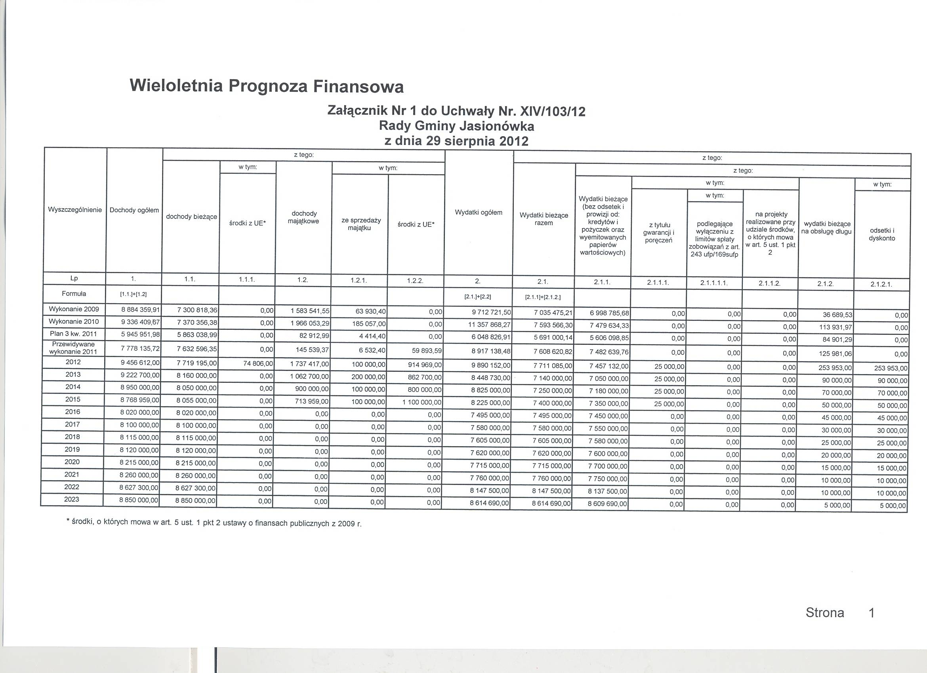
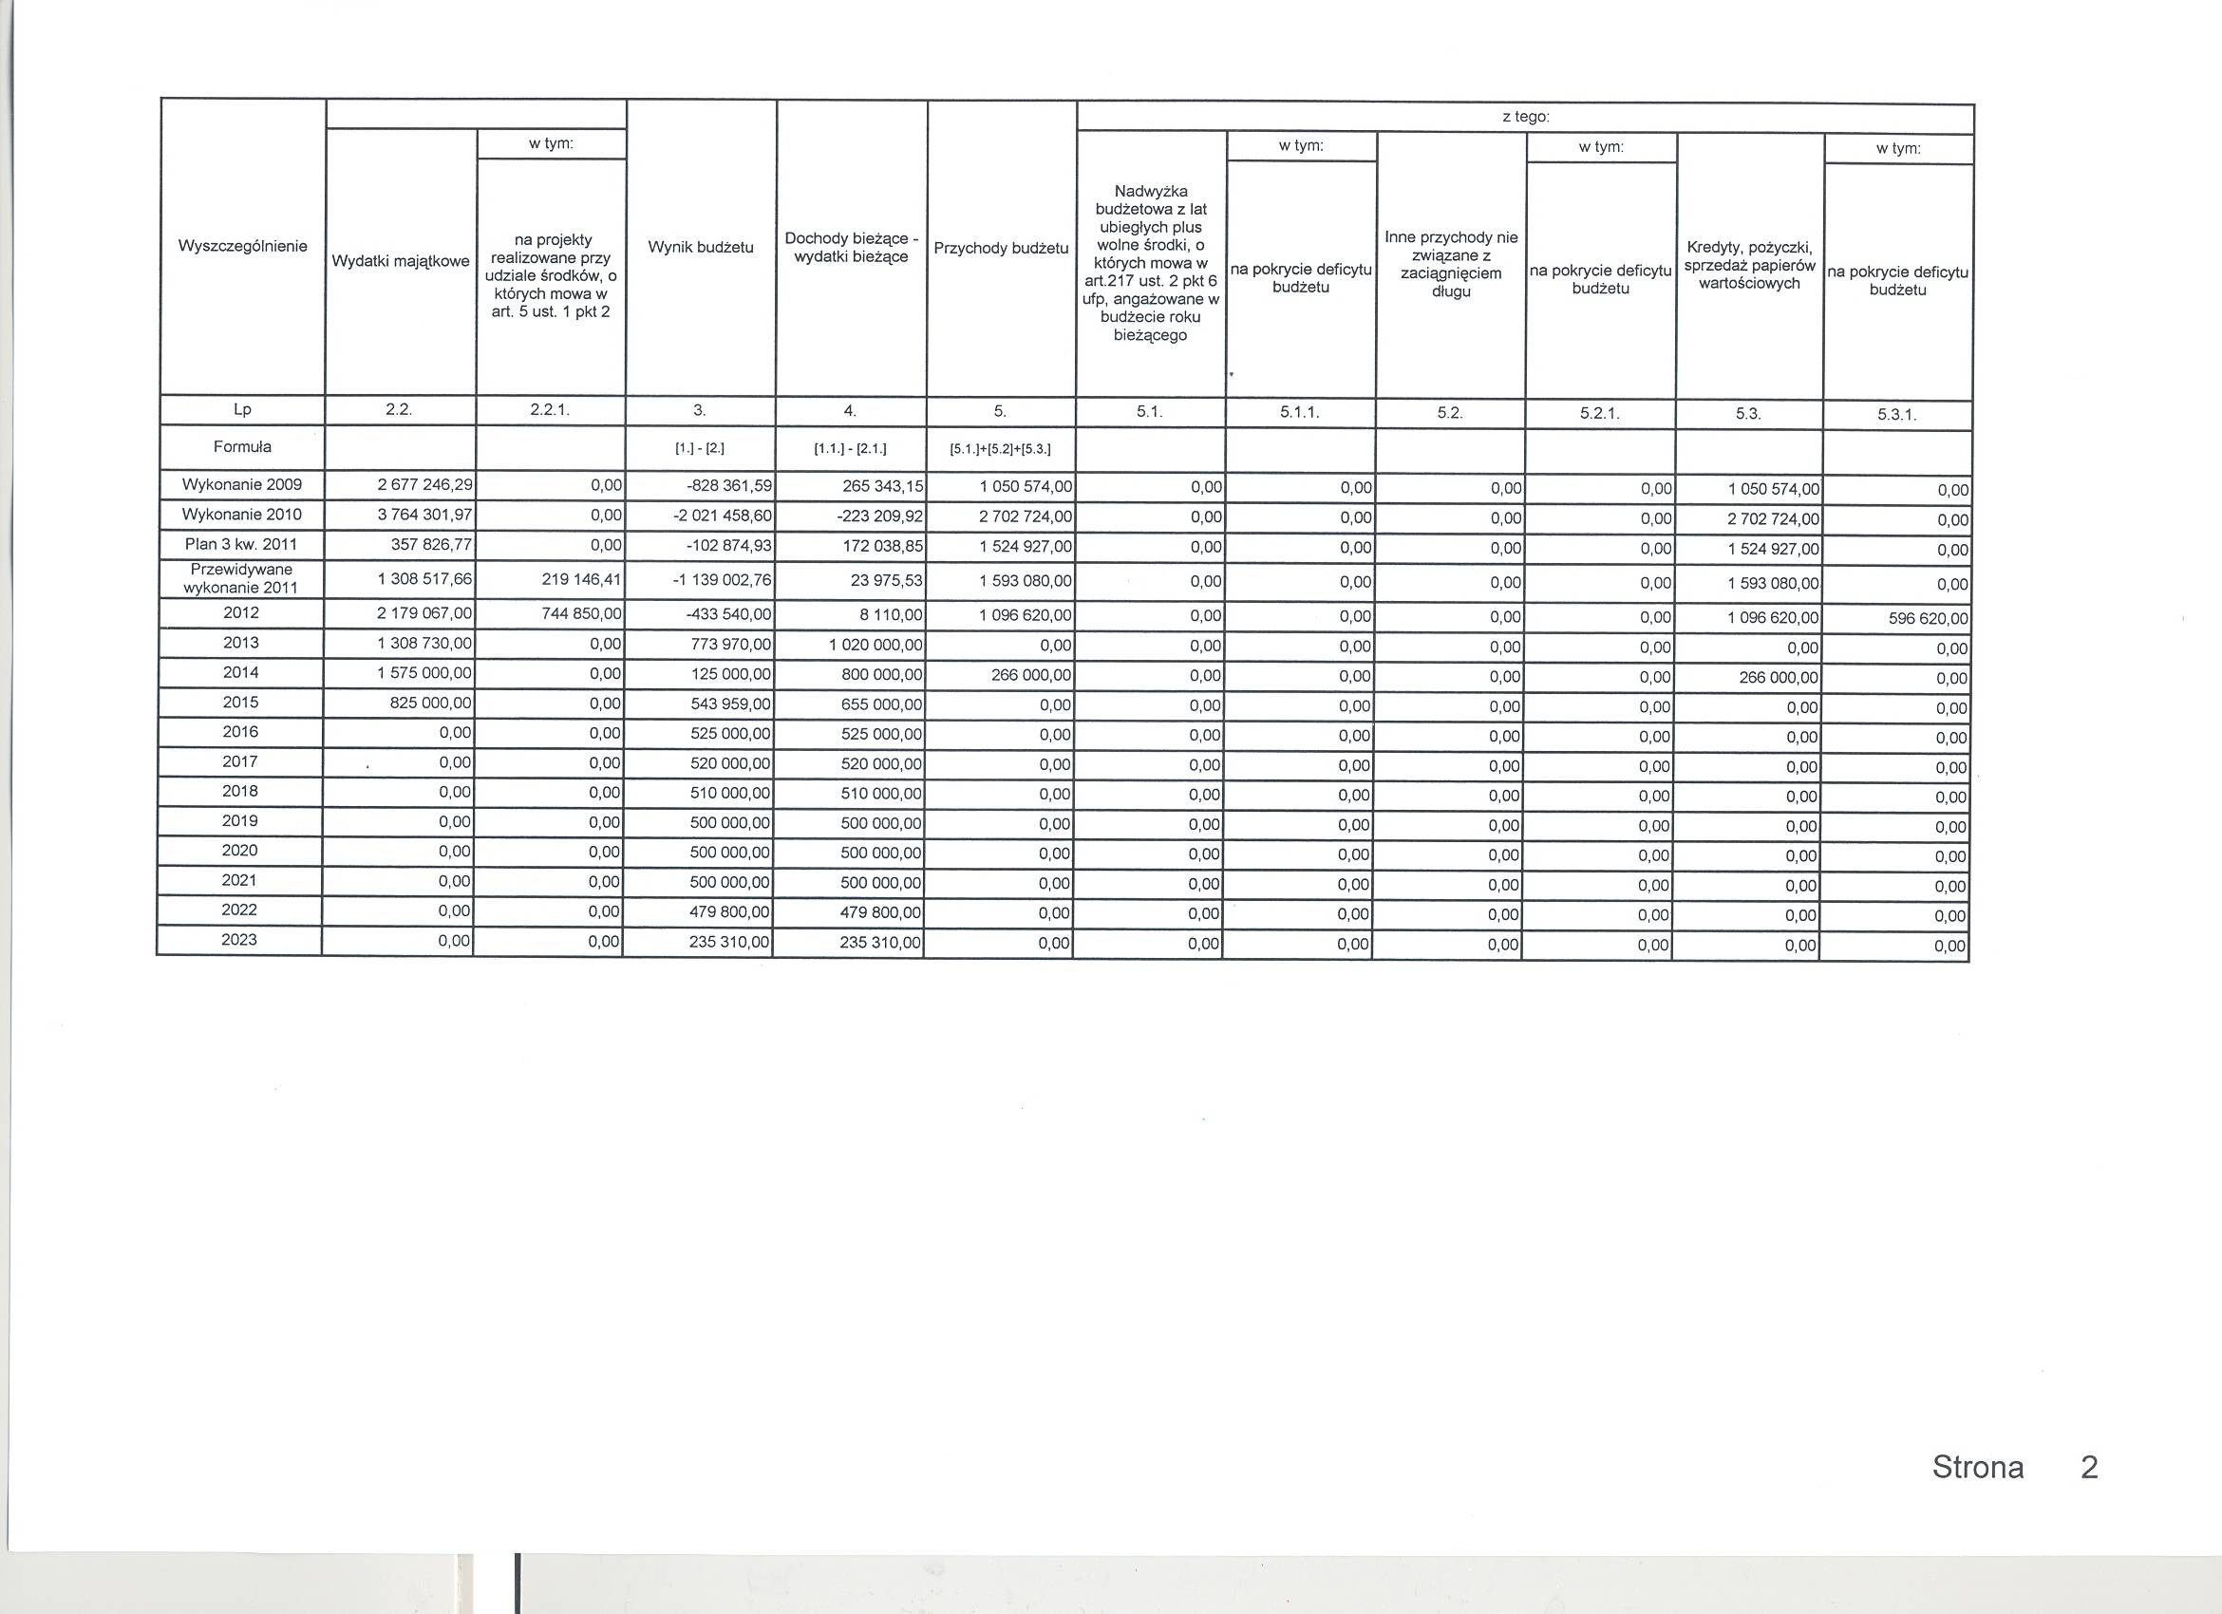
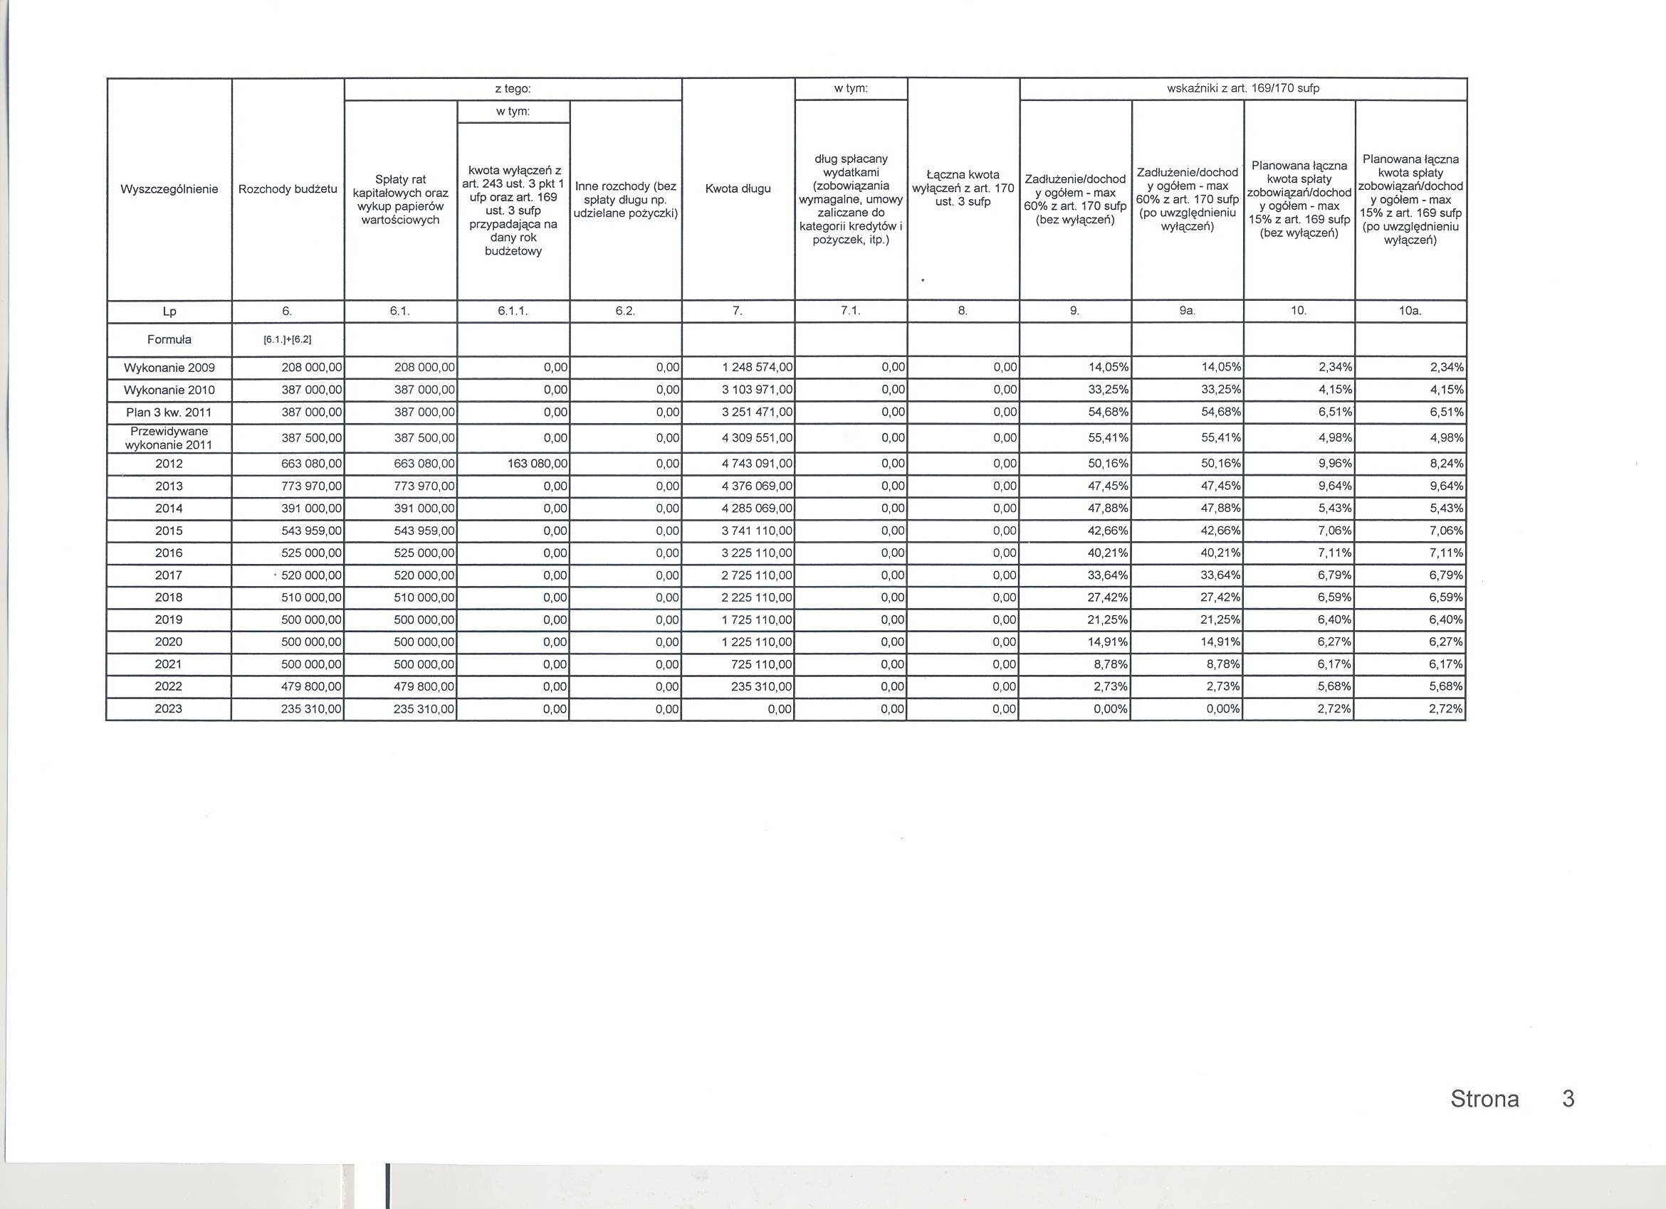
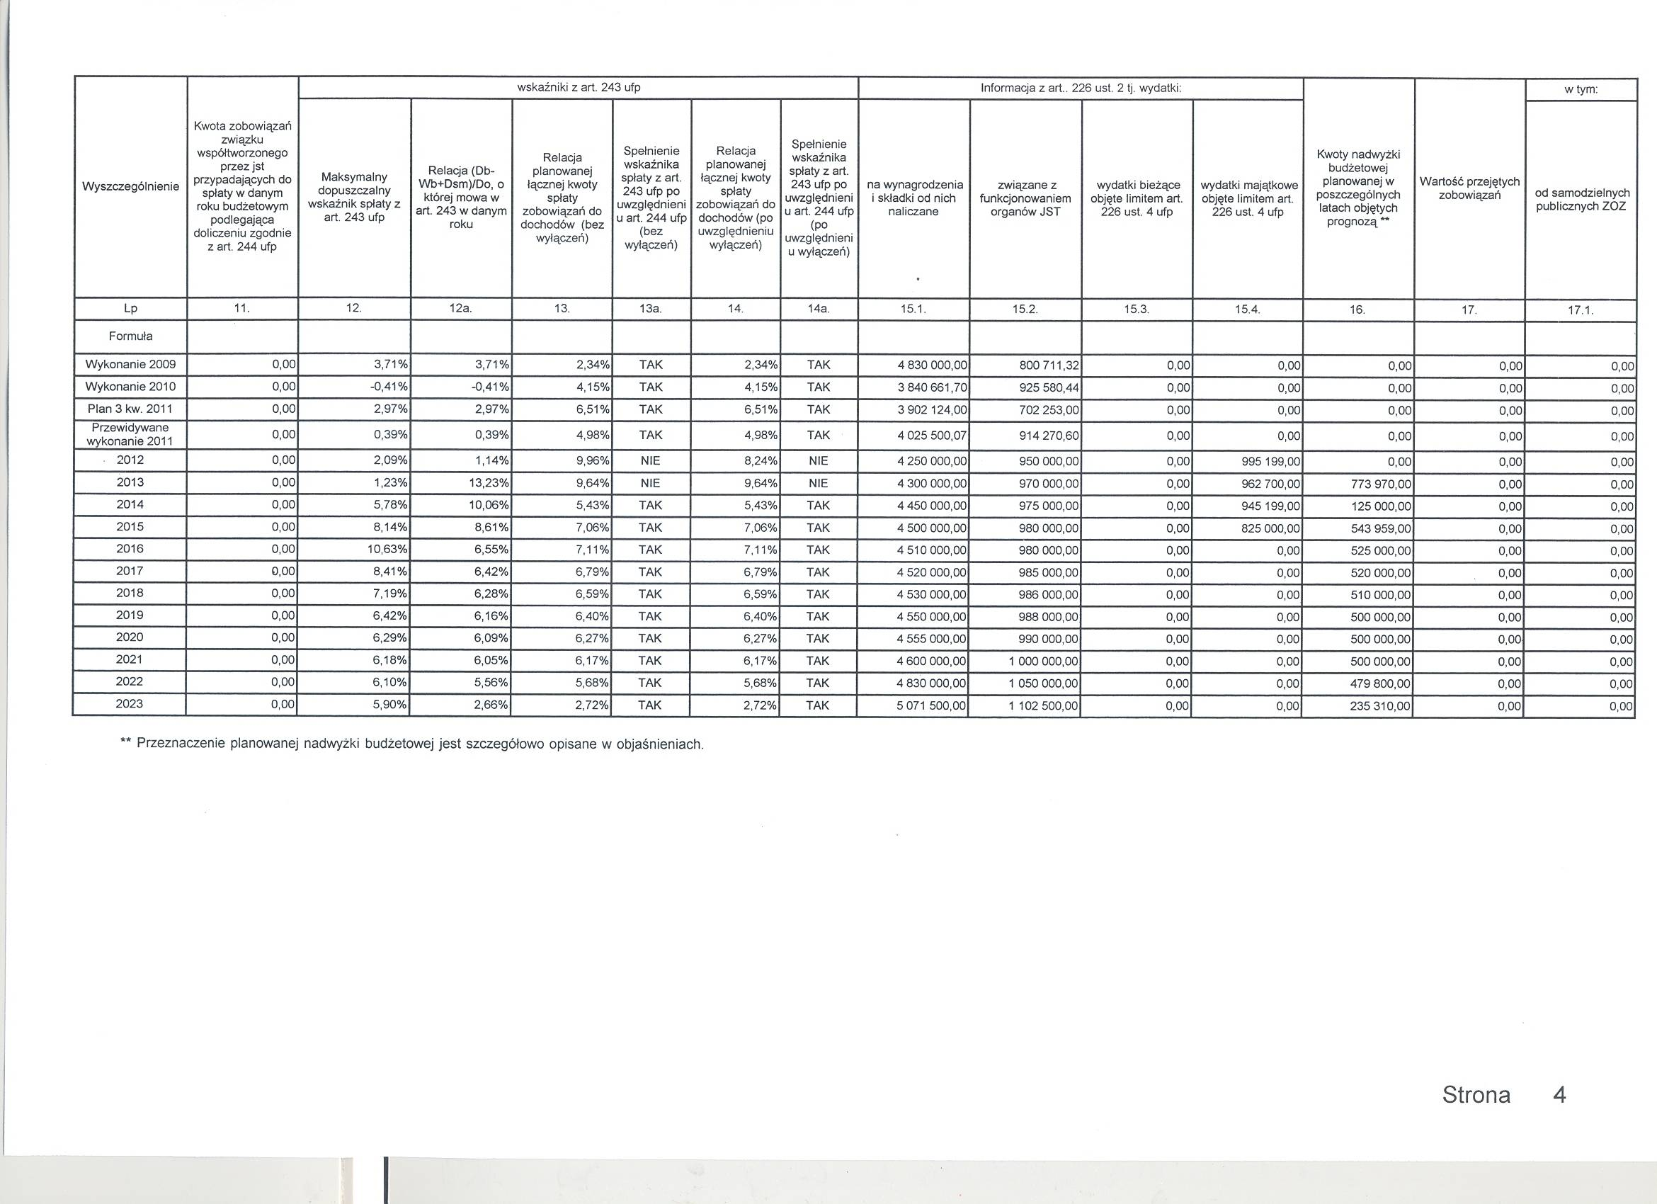

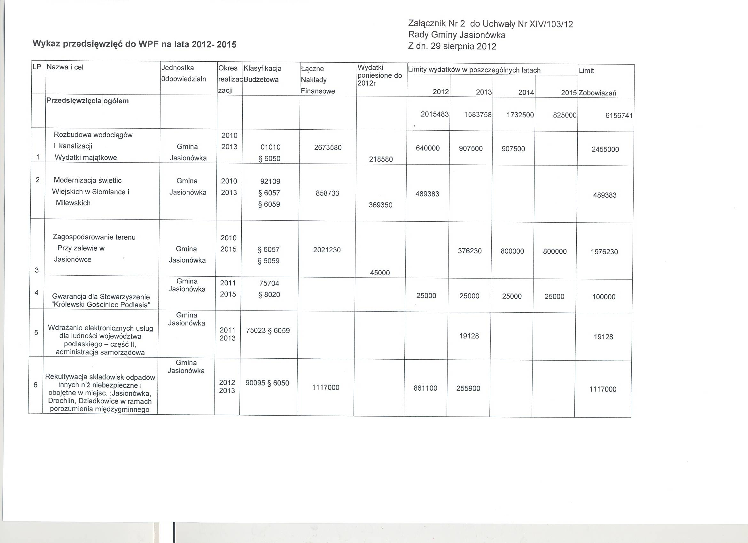
Załącznik Nr 3
do Uchwały Nr XIV/103/12
Rady Gminy Jasionówka
z dnia 29 sierpnia 2012 r.

Objaśnienia dokonanych zmian w Wieloletniej Prognozie Finansowej na lata 2012-2023

Zmian w Wieloletniej Prognozie Finansowej dokonuje się w związku ze zmianami w budżecie gminy na 2012 rok. Zwiększają się bowiem dochody i wydatki budżetowe w związku z podpisaniem Umowy Nr 540/2012/Wn-10/OZ-RZ/D o dofinansowanie w formie dotacji, tym samym ulega zmianie załącznik Nr 2 dotyczący przedsięwzięć, który uaktualniono o zapisy wynikające z w/w umowy.

Przewodniczący Rady
/-/ Tadeusz Snarski

